**Fascicule synthétisant les documents présentés en animation pédagogique**

**Ecrire au CE Présentiel 1**

Groupe Départemental Maîtrise de la langue française

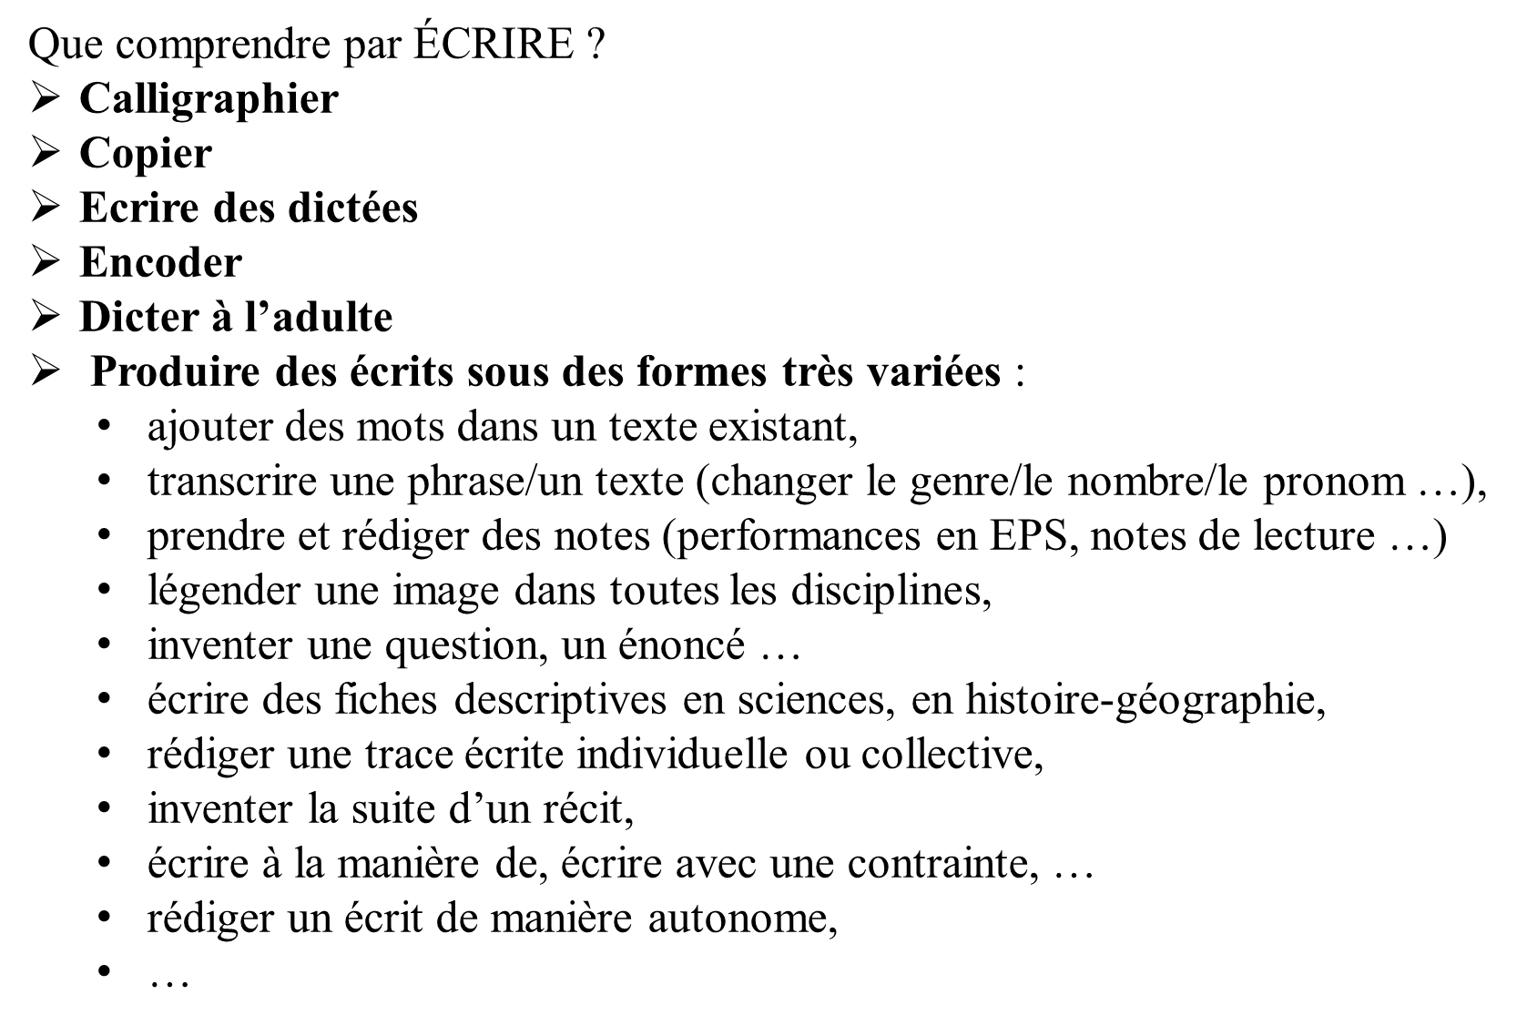

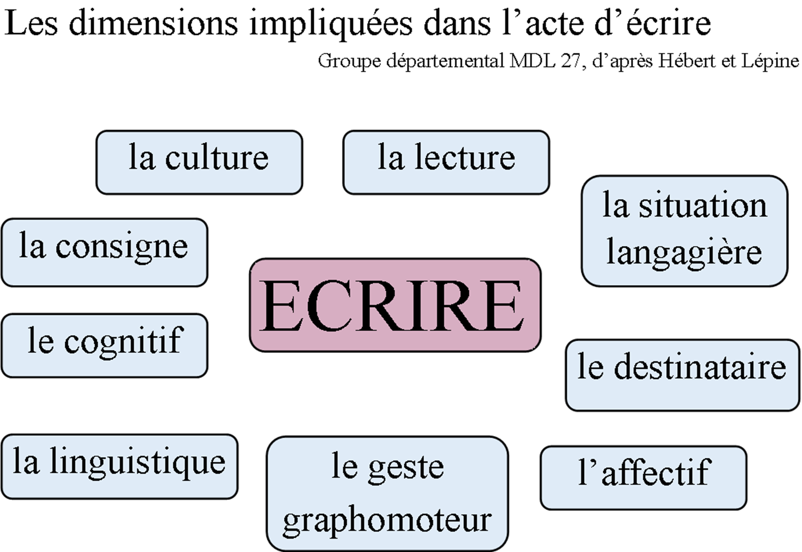

Historique de la production d’écrit à l’école

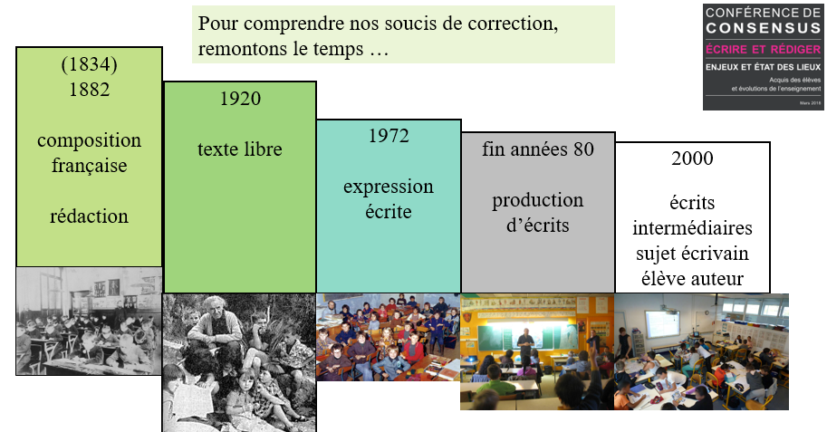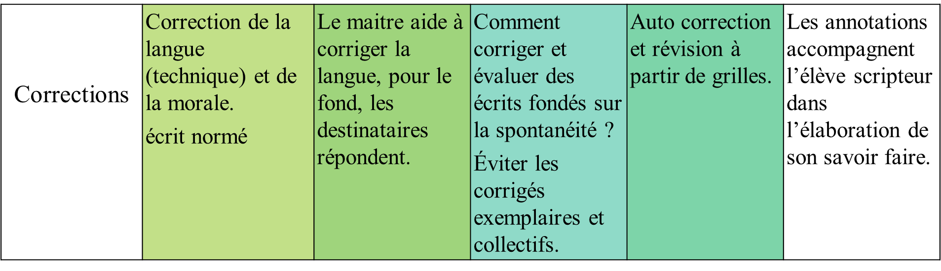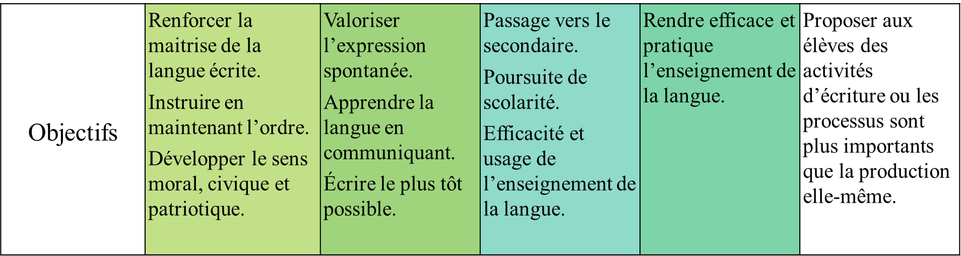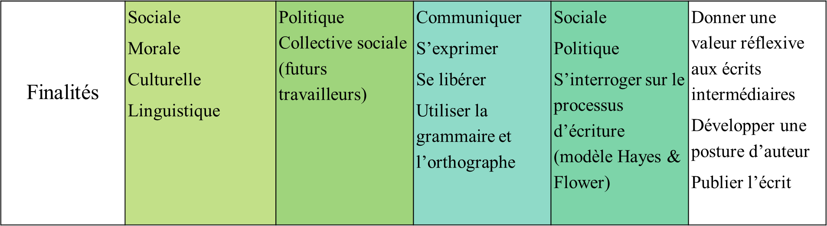

Attendus de fin de cycle 3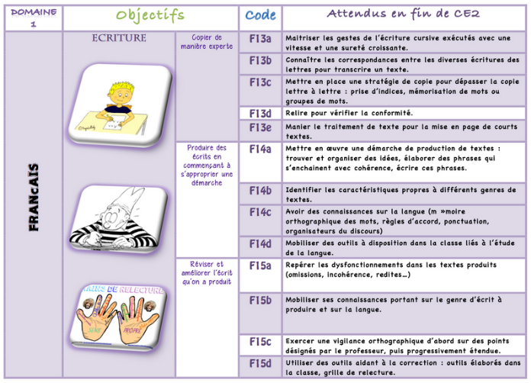

Attendus de fins d’année, Repères CE1 et CE2

<https://cache.media.eduscol.education.fr/file/Attendus_et_reperes_C2-3-4/73/3/03-Francais-CE1-attendus-eduscol_1114733.pdf>

<https://cache.media.eduscol.education.fr/file/Attendus_et_reperes_C2-3-4/60/3/05-Francais-CE2-attendus-eduscol_1115603.pdf>

|  |  |  |  |
| --- | --- | --- | --- |
| Copier,  en lien avec la lecture | CE1 | |  |
|  | | CE2 |  |
| Écrire des textes en commençant à s’approprier une démarche | | CE1 |  |
| CE2 |  |
| Réviser et améliorer l'écrit qu'on a produit | | CE1 |  | |
| CE2 |  | |

Le guide Pour enseigner la lecture et l’écriture au CE1

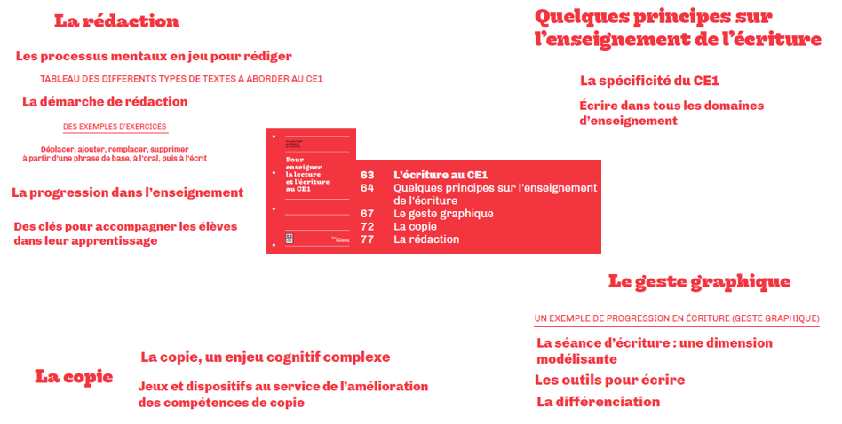

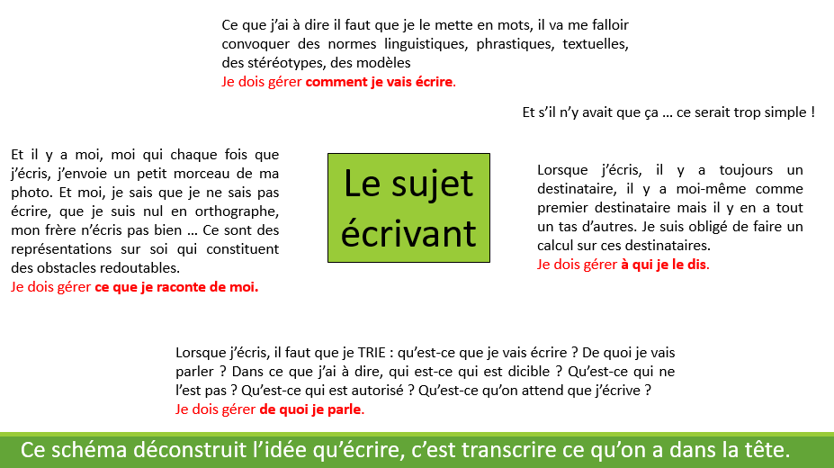

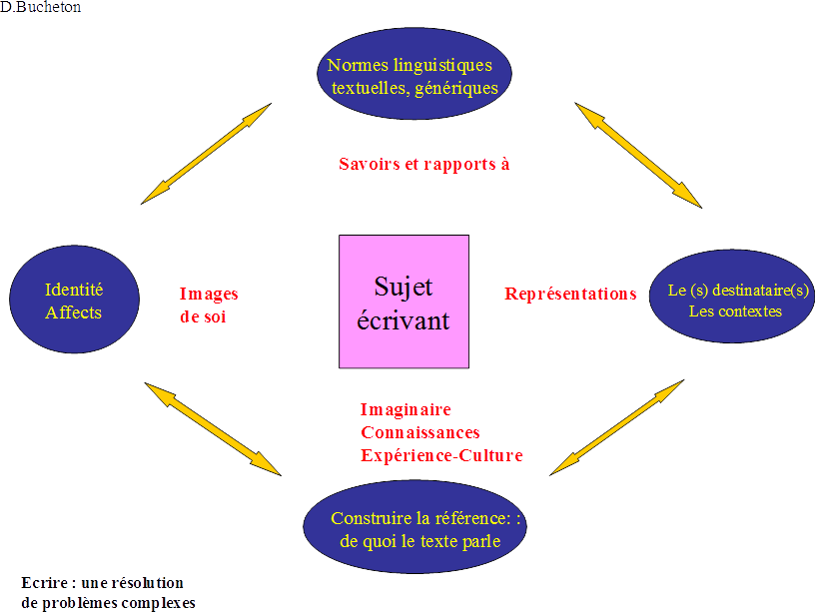

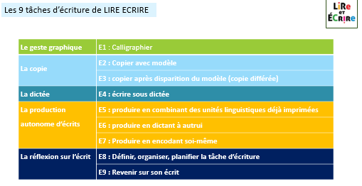

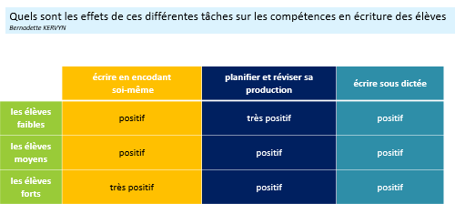

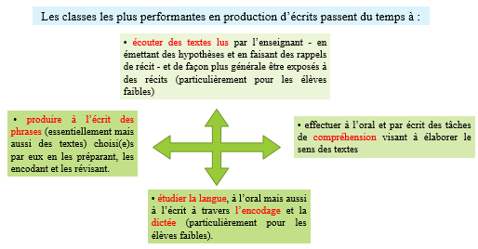

Quels choix opérer pour ne pas faire que des fondamentaux au CE ?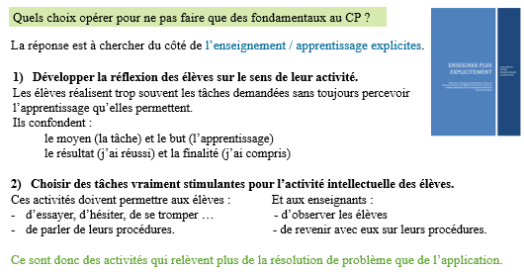

Pour télécharger le guide Enseigner plus explicitement : <https://www.reseau-canope.fr/education-prioritaire/fileadmin/user_upload/user_upload/actualites/enseigner_plus_explicitement_cr.pdf>

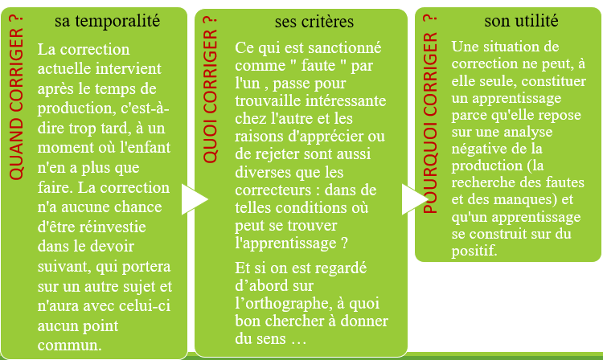

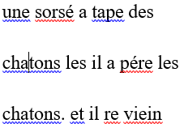

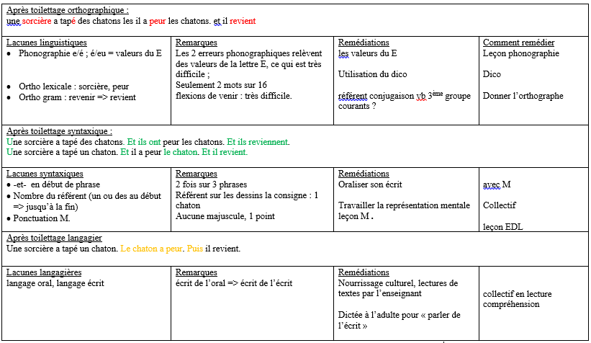

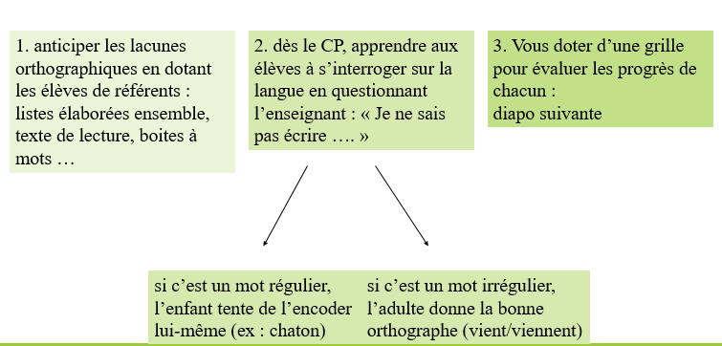

Proposiyion de 7 critères pour évaluer uen production au CE

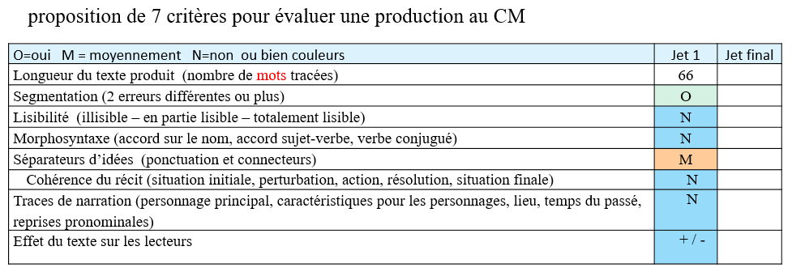

Réécrire

<https://cache.media.eduscol.education.fr/file/Ecriture/10/3/18_RA_C3_Francais_Ecriture_REECRIRE_591103.pdf>

Le nourrissage culturel :

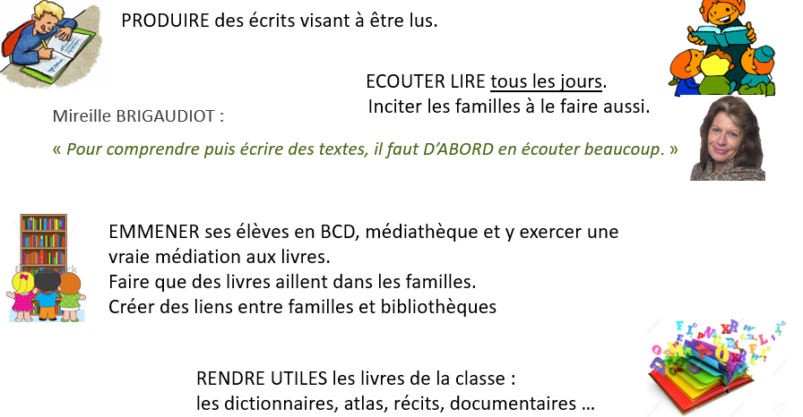

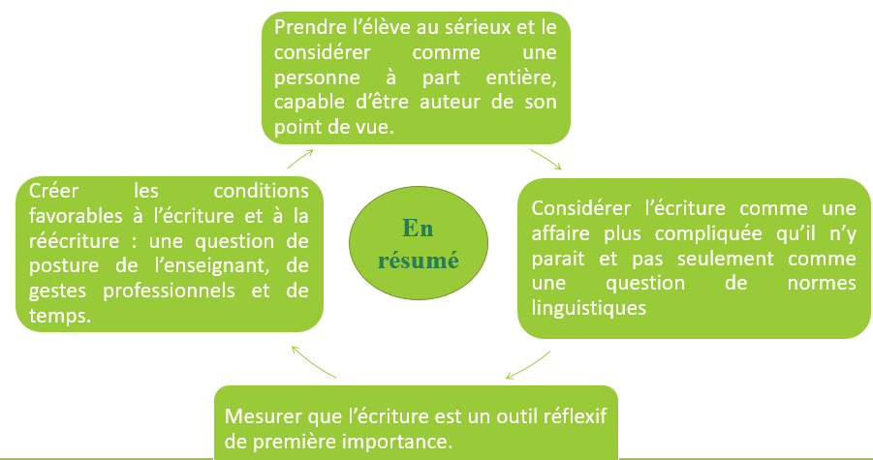

La mise en œuvre en classe pour le présentiel 2

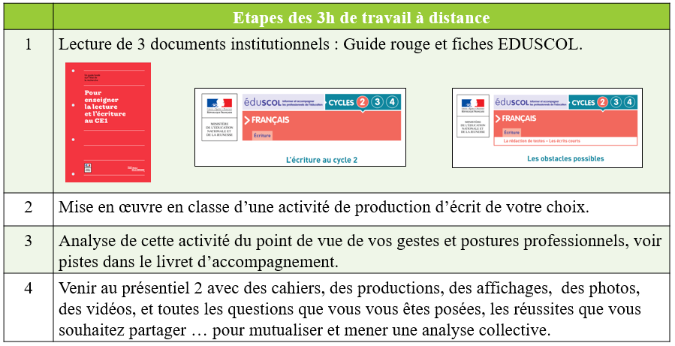

Pour télécharger les ressources institutionnelles :

Guide rouge : <https://cache.media.eduscol.education.fr/file/Cycle_2/17/5/Livre_Lecture-ecriture_2019_CE1_web_1173175.pdf>

L’écriture au cycle 2 : <https://cache.media.eduscol.education.fr/file/Ecriture/06/3/RA16_C2_FRA_Ecriture_618063.pdf>

Les obstacles possibles :

<https://cache.media.eduscol.education.fr/file/Ecrits_courts/24/1/5-RA16_C2_FRA_3_obstacles_possibles_635241.pdf>

Proposition d’outil.

Gestes et postures : un tableau pour vous aider à analyser votre pratique.

|  |  |  |
| --- | --- | --- |
|  |  | Remarques sur votre pratique |
| Gestes  professionnels | - les gestes de tissage permettent de donner du sens aux apprentissages et de faire des liens entre eux |  |
| - les gestes d'étayage pour soutenir et encourager |  |
| - les gestes de pilotage pour gérer la conduite de la classe |  |
| * Les gestes d'atmosphère qui créent un climat de confiance et de travail dans le groupe |  |
| Postures professionnelles | * Posture d’accompagnement : aide ponctuelle. |  |
| • Posture d’enseignement : formulation, structuration, normalisation des savoirs. |  |
| • Posture de lâcher prise : responsabilisation, autorisation à expérimenter des chemins choisis personnellement. |  |
| • Posture de contrôle : cadrage, pilotage serré. |  |
| • Posture de sur-étayage : contrôle poussé jusqu’à faire à la place |  |